7 aprašo PRIEDAS
Lietuvos gėluose vandenyse dažniausiai paplitusių siūlinių dumblių atpažinimo raktas
- Dumblis daugialąstis, nešakoto arba šakoto siūlo formos, ląstelės ilgis didesnis už plotį. Chloroplastas spiralės, plokštelės ar kitokios formos............................................... ....................................................2
- Dumblis daugialąstis, nešakoto siūlo formos, sudarytas iš vienodų ritinio formos ląstelių, kurių ilgis ir plotis beveik vienodi. Chloroplastas panašus į žiedą, kurio galai nesusisiekia (1 pav.).
............................................................................................................................... Ulotrikas (Ulothrix)
- Dumblis šakoto siūlo formos. Segmentai stambaus cilindro formos. Chloroplastas tinkliškas (2 pav.). ................................................................................................................... Maurarykštė (Cladophora)
- Dumblis nešakoto siūlo formos. Ląstelės stačiakampės. Chloroplastai spiralės, plokštelės ar kitokios formos. ....................................................................................................................................................3
- Chloroplastai spiralės formos. Ląstelėje gali būti 1–16 chloroplastų (3 pav.).
....................................................................................................................... Mauragimbė (Spirogyra)
- Chloroplastai kitokios formos ................................................................................................................4
- Chloroplastas vienas, plokštelės formos (3 pav.). ......................................... Žaliadriekė (Mougeotia)
- Chloroplastai du, žvaigždiški (3 pav.). ................................................................. Zignema (Zygnema)

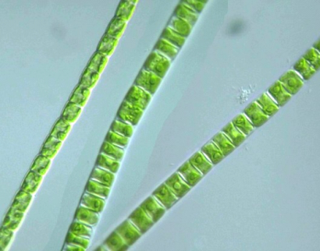 | 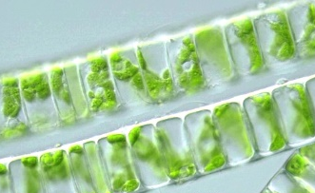
1 pav. Pro mikroskopą matomi ulotriko fragmentai. Adaptuota iš:
https://superstarfloraluk.com/2409443-Ulothrix-Reproduction.html, žiūrėta 2018-01-09

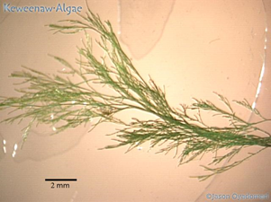 A | 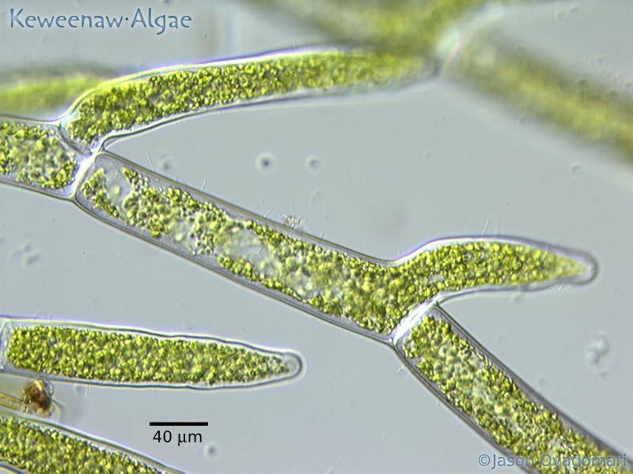 B

2 pav. Maurarykštės fragmentai matomi plika akimi (A), pro mikroskopą (B). Adaptuota iš: http://www.keweenawalgae.mtu.edu/gallery_pages/ulvophyceans.htm, žiūrėta 2018-01-09

1. Adaptuota iš: http://cfb.unh.edu/phycokey/Choices/Charophyceae/conjugate_non_desmids/MOUGEOTIA/Mougeotia_Image_page.html, žiūrėta 2018-01-09

2. Adaptuota iš: http://protist.i.hosei.ac.jp/PDB/Images/Chlorophyta/Zygnema/sp_4d.html,
žiūrėta 2018-01-09

3. Adaptuota iš: http://protist.i.hosei.ac.jp/PDB/Images/Chlorophyta/Spirogyra/group_C/sp_18f5.html,
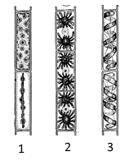
žiūrėta 2018-01-09
Adaptuota iš: https://dic.academic.ru/dic.nsf/enc_biology/1710/%D0%9F%D0%BE%D1%80%D1%8F%D0%B4%D0%BE%D0%BA, žiūrėta 2018-01-09
3 pav. Žaliadriekės (1), zignemos (2) ir mauragimbės (3) ląstelės su jose esančiais chloroplastais, matomos pro mikroskopą

